## 练习五磁场对运动电荷的作用

一、选择题

1.质子流从南向北进入匀强磁场.这磁场方向是从东向西，则作用在质子上的洛仑兹力方向为

A.向上 B.向下 C.向东 D.向西

2.一束带电粒子沿着水平方向飞过静止的小磁针的正上方，小磁针也是水平放置，这时小磁针的南极向西偏转，则这束带电粒子可能是（双）

A.由北向南飞行的正离子束 B.由南向北飞行的正离子束

C.由北向南飞行的负离子束 D.由南向北飞行的负离子束

3.有关电荷所受电场力和洛仑兹力的说法中，正确的是（双）

A.电荷在磁场中一定受磁场力的作用

B.电荷在电场中一定受电场力的作用

C.电荷受电场力的方向与该处的电场方向一致

D.电荷若受磁场力，则受力方向与该处的磁场方向垂直

4.如果运动电荷在磁场中运动时除磁场力作用外不受其他任何力作用，则它在磁场中的运动可能是（双）

A.匀速圆周运动 B.匀变速直线运动

C.变加速曲线运动 D.匀变速曲线运动

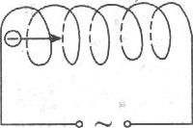5.A电子束以一定的初速度沿轴线进入螺线管内，螺线管中通以方向随时间而周期性变化的电流，如图所示，则电子束在螺线管中做

A.匀速直线运动 B.匀速圆周运动

C.加速减速交替的运动 D.来回振动

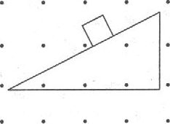6.如图所示，一带负电的滑块从粗糙斜面的顶端滑至底端时的速率为v，若加一个垂直纸面向外的匀强磁场，并保证滑块能滑至底端，则它滑至底端时的速率

A.变大 B.变小 C.不变 D.条件不足，无法判断

7.电子以速度v0垂直进入磁感应强度为B的匀强磁场中，则（双）

A.磁场对电子的作用力始终不做功

B.磁场对电子的作用力始终不变

C.电子的动能始终不变

D.电子的动量始终不变

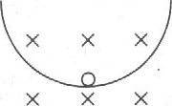8.如图所示，带电小球在匀强磁场中沿光滑绝缘的圆弧形轨道的内侧来回往复运动，它向左或向右运动通过最低点时

A.速度相同 B.加速度相同

C.所受洛仑兹力相同 D.轨道给它的弹力相同

9.两个带电粒子以相同的速度垂直磁感线方向进入同一匀强磁场，两粒子质量之比为1：4，电荷量之比为1：2，则两带电粒子受洛仑兹力之比为

A.2：1 B.1：1 C.1：2 D.1：4

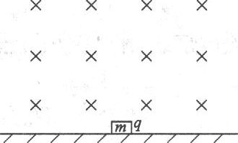10.如图所示，一个带正电q的带电体处于垂直纸面向里的匀强磁场B中，带电体的质量为m1为了使带电体对水平的绝缘面恰好没有正压力，则应该

A.将磁感应强度B的值增大

B.将磁场以速率v=mg／qB向上运动

C.将磁场以速率v=mg／qB向右运动

D.将磁场以速度v=mg／qB向左运动

二、填空题

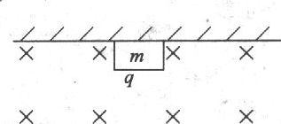11.有一匀强磁场，磁感应强度大小为1.2T，方向由南指向北，如有一质子沿竖直向下的方向进入磁场，磁场作用在质子上的力为9.6×10-14N，则质子射入时速度为________，质子在磁场中向________方向偏转.

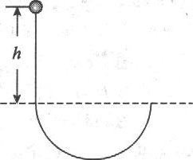12.如图所示，一个质量为m带正电的带电体电荷量为q，紧贴着水平绝缘板的下表面滑动，滑动方向与垂直纸面的匀强磁场B垂直，则能沿绝缘面滑动的水平速度方向________，大小v应不小于________，若从速度v0开始运动，则它沿绝缘面运动的过程中，克服摩擦力做功为________.

13.如图所示，带电液滴从h高处自由落下，进入一个匀强电场与匀强磁场互相垂直的区域，磁场方向垂直纸面，电场强度为E，磁感应强度为B，已知液滴在此区域中做匀速圆周运动，则圆周的半径R=________.

三、计算题

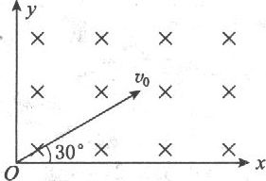14.如图所示，在xOy平面内，电荷量为q、质量为m的电子从原点O垂直射人磁感应强度为B的匀强磁场中，电子的速度为v0，方向与x轴正方向成30°角，则电子第一次到达x轴所用的时间是多少?这时电子在x轴的位置距原点的距离是多少?

15.如图所示，质量m=0.1g的小球，带有q=5×10-4C的正电荷，套在一根与水平方向成θ=37°的绝缘杆上，小球可以沿杆滑动，与杆间的动摩擦因数μ=O.4，这个装置放在磁感应强度B=0.5T的匀强磁场中，求小球无初速释放后沿杆下滑的最大加速度和最大速度.

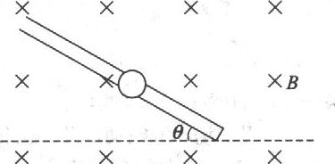

1.A 2.AD 3.BD 4.AC 5.A 6.B 7.AC 8.B 9.C 10.D

11.5×105m／s，向东偏转. 12.水平向右，， 13.R=

14.电子第一次到达x轴所用的时间为：t==，电子在x轴上的位置距原点的距离为x=R=.

15. am=gsinθ=10×=6m／s2. vm==9.2m／s.

## 练习六带电粒子在磁场中的运动，质谱仪(1)

一、选择题

1.带电粒子以相同的速度分别垂直进入匀强电场和匀强磁场时，它将（双）

A.在匀强电场中做匀速圆周运动 B.在匀强磁场中做变加速曲线运动

C.在匀强电场中做抛物线运动 D.在匀强磁场中做抛物线运动

2.质子()和α粒子()以相同的速度垂直进入同一匀强磁场中，它们在垂直于磁场的平面内做匀速圆周运动，它们的轨道半径和运动周期关系是

A.Rp：Rn=1：2，Tp：Tn=1：2 B.Rp：Rn=2：1，Tp：Tn=1：2

C.Rp：Rn=1：2，Tp：Tn=2：1 D.Rp：Rn=1：4，Tp：Tn=1：4

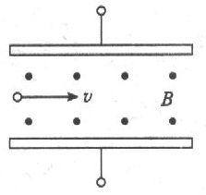3.如图所示为一速度选择器，内有一磁感应强度为B，方向垂直纸面向外的匀强磁场，一束粒子流以速度v水平射人，为使粒子流经磁场时不偏转(不计重力)，则磁场区域内必须同时存在一个匀强电场，关于这个电场场强大小和方向的说法中正确的是

A.大小为B／v，粒子带正电时，方向向上

B.大小为B／v，粒子带负电时，方向向下

C.大小为Bv，方向向下，与粒子带何种电荷无关

D.大小为Bv，方向向上，与粒子带何种电荷无关

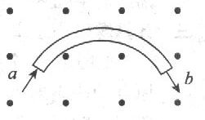4.如图所示ab是一段弯管，其中心线是半径为R的一段圆弧，将它置于一给定的匀强磁场中，磁场方向如图，有一束粒子对准a端射人弯管，粒子有不同质量，不同速度，但都是二价正离子，下列说法中正确的是

A.只有速度大小一定的粒子可以沿中心线通过弯管

B.只有质量一定的粒子可沿中心线通过弯管

C.只有动量大小一定的粒子可以滑中心线通过弯管

D.只有动能一定的粒子可沿中心线通过弯管

5.电荷量为q的粒子自静止开始被加速电压为U的电场加速后，沿垂直于磁场方向进入磁感应强度为B的匀强磁场中，粒子在磁场中做半径为R的匀速圆周运动，不计重力，则粒子在磁场中的运动速率为

A.BR／2U B.2U／BR C.2U／qBR D.BR／2qU

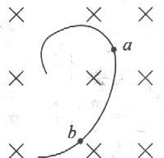6.一带电粒子，沿垂直于磁场的方向射人一匀强磁场，粒子的一段径迹如图所示，径迹上的每一小段都可近似看成圆弧，由于带电粒子使沿途空气电离，粒子的能量逐渐减小(带电荷量保持不变)，从图中情况可以确定

A.粒子从a到b，带正电 B.粒子从b到a，带正电

C.粒子从a到b，带负电 D.粒子从b到a，带负电

7.下列关于带电粒子运动的说法，正确的有

A.沿着电场线方向飞入匀强电场，动能、动量都不变化

B.沿着磁场线方向飞入匀强磁场，动能、动量都变化

C.垂直磁场线方向飞入匀强磁场，动能不变、动量改变

D.垂直于电场线方向飞入匀强电场，动量不变、动能改变

8.在匀强磁场中，一个带电粒子做匀速圆周运动，如果又顺利地垂直进人另一磁感应强度为原来的2倍的匀强磁场，则（双）

A.粒子的速率加倍，周期减半 B.粒子的速率不变，轨道半径减半

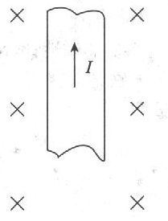C.粒子的速率减半，轨道半径为原来的 D.粒子的速率不变，周期减半

9.如图所示，一导电金属板置于匀强磁场中，当电流方向向上时，金属板两侧电子多少及电势高低，判断正确的是

A.左侧电子较多，左侧电势较高 B.左侧电子较多，右侧电势较高

C.右侧电子较多，左侧电势较高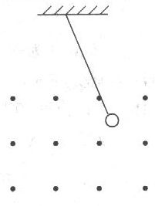 D.右侧电子较多，右侧电势较高

10.把摆球带电的单摆置于匀强磁场中，如图所示，当带电摆球最初两次经过最低点时，相同的量是（双）

A.小球受到的洛仑兹力 B.摆线的拉力

C..小球的动能 D.小球的加速度

二、填空题

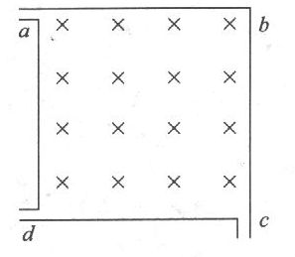11.质量为m、电荷量为q的带电粒子，以速度v垂直进入磁感应强度为B的匀强磁场中，则粒子的角速度为________，向心加速度为________.

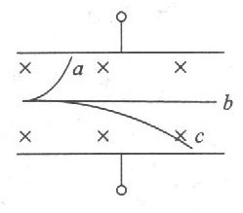12.如图所示，正方形容器处在匀强磁场中，一束电子从a孔垂直射人容器中，其中一部分沿c孔射出，一部分从d孔射出，则从两孔射出的电子速率之比vc：vd=________，从两孔中射出的电子在容器中运动的时间之比tc：td=________

13.如图所示，三个带相同正电荷的粒子a、b、c(所受重力不计)，以相同的动能射入相互垂直的电磁场中，其轨迹如图中所示，由此可以断定它们的质量大小关系为________，三个粒子中动能增加的粒子为________，动能减少的粒子为________.

三、计算题

14.质谱仪的构造如图所示，离子从离子源出来经过板间电压为U的加速电场后进人磁感应强度为B的匀强磁场中，沿着半圆周运动而达到记录它的照相底片上，测得图中PQ的距离为L，则该粒子的荷质比q／m为多大?

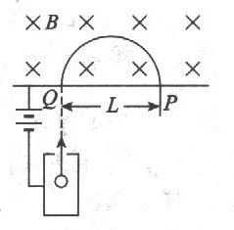

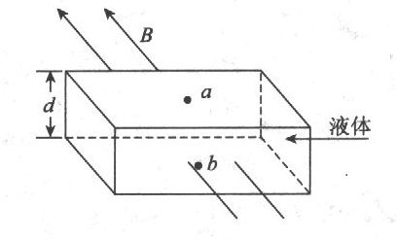15.图为一电磁流量计的示意图，其截面为正方形的非磁性管，每边边长为d，导电液体流动，在垂直液体流动方向上加一指向纸内的匀强磁场，磁感应强度为B.现测得液体a、b两点间的电势差为U，求管内导电液体的流量Q.

1.BC 2.A 3. D 4C 5.B 6.B 7. C 8.BD 9.B 10.CD

11.ω==;a==. 12. vc：vd=Rc：Rd=2：1 tc：td=1：2

13.ma<mb<mc.c动能增加，a动能减少. 14.= 15.Q=v·d2=.

## 练习五磁场对运动电荷的作用

1.A 2.AD 3.BD 4.AC 5.A 6.B 7.AC 8.B 9.C 10.D

11.5×105m／s，向东偏转. 12.水平向右，， 13.R=

14.电子第一次到达x轴所用的时间为：t==，电子在x轴上的位置距原点的距离为x=R=.

15.解：∵μ<tan37°，∴小球可以从静止开始沿杆下滑，由左手定则判断得小球所受的洛仑兹力方向垂直杆向上，随着下滑速度的增大，洛仑兹力也增大，杆给球的弹力先由垂直杆向上逐渐减小为零，再由垂直杆向下逐渐增大，小球的受力情况如图所示，由牛顿第二定律得：

mgsinθ-f=ma 又∵f=μN 而qvB—N—mgcosθ=O

∴当f=0时，即v=mgcosθ/qB时，小球的加速度最大，此时 am=gsinθ=10×=6m／s2.

而当a=0，即mgsinθ=μN=μ(qvB—mgcosθ)时，小球速度最大，vm==9.2m／s.

## 练习六带电粒子在磁场中的运动，质谱仪(1)

1.BC 2.A 3. D 4C 5.B 6.B 7. C 8.BD 9.B 10.CD

11.ω==;a==. 12. vc：vd=Rc：Rd=2：1 tc：td=1：2

13.ma<mb<mc.c动能增加，a动能减少. 14.= 15.Q=v·d2=.